I - Choix de poste de travail

Travail à faire : vous devez faire une étude comparative et proposer l’achat d’une configuration en justifiant votre choix.

Config 1 :

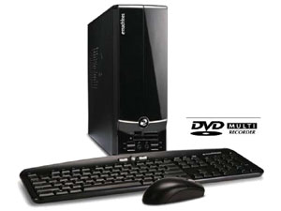

ACER PC Slim emachine EL1352-043 - Athlon II 220 - 2 Go - 500 Go - NVIDIA GeForce 6150SE - W7
E-machine EL1352-043
• Système d'exploitation : Windows 7 Home Premium
• Processeur : Athlon II 220 X2
• Mémoire : 2048Mo DDR3 (1 * 2048)
• Disque Dur : 500Go SATA II
• Lecteur optique: DVD SuperMulti Double Couche
• Lecteur de carte: 9 en 1
• Carte Graphique : NVIDIA® GeForce® 6150SE
• Interface Ethernet : LAN 10/100/1000
• Audio : High-definition 5.1
• Connectivités : 9 USB 2.0, RJ 45, VGA, Prise casqueµ (façade)
• Accessoires : Clavier et souris eMachines
• Dimensions & Poids : 100 (W) x 371 (D) x 265 (H) mm/ 8 kg
• Garantie: 1 an Prix : 279 eur

Config 2 :

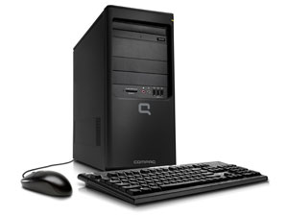

HP PC COMPAQ SG3-230 - X2 220 - 3 Go - 500 Go - W7 - HP-XH713EA

COMPAQ PRESARIO SG3-230fr

• Processeur AMD Athlon X2 220
• Mémoire Vive 3 Go
• Disque Dur 500 Go (7200 tr/min)
• Carte graphique : ATI radeon HD 3000
• Graveur DVD +/- RW Lightscribe
• Interface réseau Ethernet 10/100BT intégrée
• Windows 7
Prix : 297 eur

II - Choix de périphérique imprimante
Comparez les imprimantes ci-dessous et justifiez votre choix pour une PME.

http://s1.static69.com/info/images/produits/big/SCX-3200.jpg

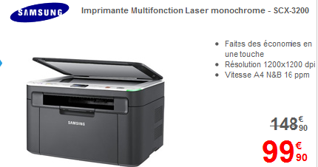

http://s2.static69.com/info/images/produits/big/A034021-0-fevrier.jpg

